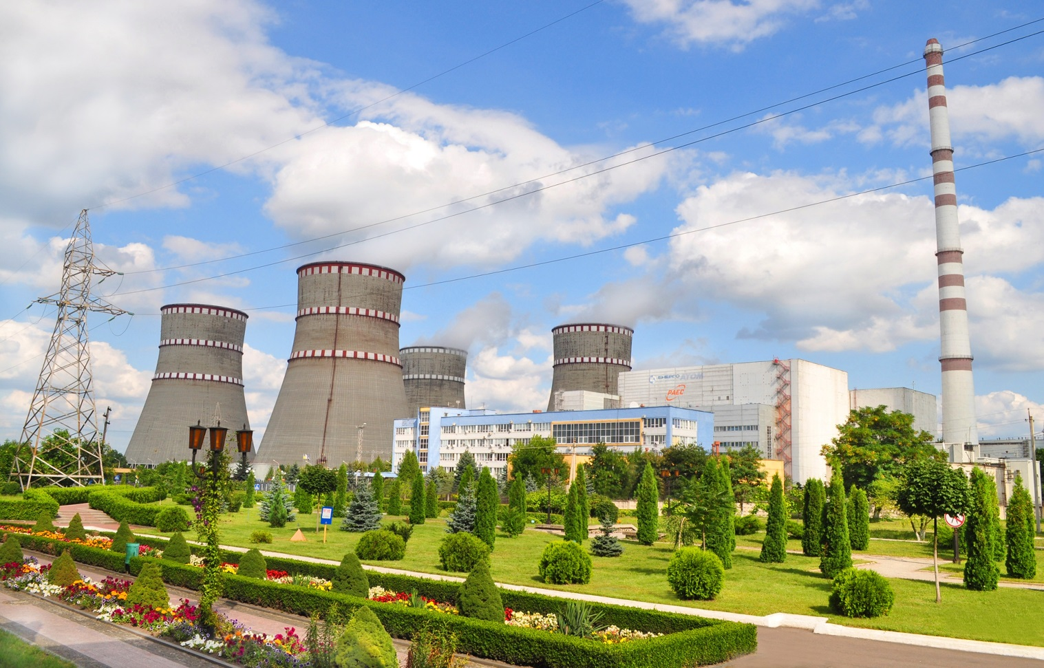 **Первое информационное сообщение**

**VI МЕЖДУНАРОДНАЯ НАУЧНО-ПРАКТИЧЕСКАЯ КОНФЕРЕНЦИЯ**

**«БЕЗОПАСНОСТЬ И ЭФФЕКТИВНОСТЬ АТОМНОЙ ЭНЕРГЕТИКИ»**

**ОДЕССКИЙ НАЦИОНАЛЬНЫЙ ПОЛИТЕХНИЧЕСКИЙ УНИВЕРСИТЕТ**

***4- 6 сентября 2018 г., Одесса, Украина***

*приурочено к 100-летию основания*

*Одесского национального политехнического университета*

**Организаторы:**

**Государственное предприятие «НАЭК «Энергоатом»**

**Одесский национальный политехнический университет**

*при содействии*

**Национальной академии наук Украины**

Основные задачи конференции - обсуждение вопросов развития атомно - энергетического комплекса Украины, перспективных направлений и мировых тенденций развития ядерных технологий, повышения ядерной и радиационной безопасности, организации и планирования сервисного и ремонтного обслуживания, контроля работы энергоблоков, усовершенствования и развития подготовки, переподготовки и повышения квалификации специалистов/персонала в сфере ядерной энергетики Украины.

**Тематика конференции:**

- стратегия развития атомно-энергетического комплекса Украины в свете мировых тенденций;

- повышение безопасности, надежности и эффективности эксплуатации ЯЭУ;

- современные методы диагностики, технического и ремонтного обслуживания оборудования ЯЭУ;

- управление старением оборудования, продление сроков эксплуатации, снятие с эксплуатации ЯЭУ;

- использование современных химических технологий на АЭС;

- обращение с радиоактивными отходами и ядерным топливом;

- подготовка специалистов/персонала для ядерной энергетики Украины.

**Сопредседатели Организационного комитета конференции**

Недашковский

Юрий Александрович – президент ГП «НАЭК «Энергоатом»

Оборский

Геннадий Александрович – ректор ОПНУ, д.т.н., профессор

**Председатель Программного комитета**

Воеводин

Виктор Николаевич – директор ИФТТ, материаловедения и технологий

ННЦ «ХФТИ», член-кор. НАНУ

Секретариат рабочей группы Оргкомитета:

Колыханов Виктор Николаевич (ОНПУ) +38 067 948 87 40

Габлая Таисия Владимировна (ОНПУ) +38 067 922 02 14

Швитай Владимир Альбертович (НАЭК) +38 050 380 58 40

**Место проведения конференции**

Конференц-зал Одесского национального политехнического университета (проспект Шевченко, 1, 3-й этаж).

**Регламент подготовки и проведения конференции:**

|  |  |  |  |
| --- | --- | --- | --- |
| до | 1 мая | – | подача заявки на участие в конференции (для докладчиков - предоставление названия и реферата доклада); |
| до | 15 июня | – | включение доклада в программу конференции; |
| до | 15 июля | – | предоставление полного текста доклада; |
| до | 1 августа | – | направление письменных приглашений участникам конференции, оплата оргвзноса. |

3 сентября – прибытие участников;

4 сентября – регистрация, открытие и 1-й сессионный день;

5 сентября – 2-й сессионный день;

6 сентября – 3-й сессионный день, закрытие.

Форма заявки на участие в конференции, требования к оформлению реферата и полного текста доклада, а также реквизиты оплаты оргвзноса размещены на сайте ОПНУ.

Рабочие языки конференции – украинский, английский, русский.

**Организационный взнос**

Оргвзнос официального участника конференции включает издательские и организационные расходы на подготовку комплекта атрибутов участника, информационных материалов, предоставление оборудования для проведения докладов и презентаций, обеспечение кофе-пауз и культурную программу.

Оргвзнос составляет:

600 грн. – для граждан Украины;

100 евро – для иностранных граждан.

Возможна оплата оргвзноса во время регистрации при наличии предварительной заявки, поданной до 1 августа 2018 г.

Аспиранты и студенты освобождаются от уплаты оргвзноса.

**Проживание участников**

По вопросам бронирования мест в отелях Одессы для участников конференции по специальным льготным ценам обращаться в компанию «ИВЕНТ ТУР СЕРВИС» по тел.: +380 (44) 592 41 67; +380 (44) 223 70 75,

Е-mail: [service@estour.com.ua](mailto:service@estour.com.ua).

**АДРЕС ОРГКОМИТЕТА КОНФЕРЕНЦИИ**

*ОНПУ, пр. Шевченко, 1,*

*Одесса, Украина, 65044*

*тел.: +38 (067) 948 87 40, +38 (048) 705 86 88*

*E-mail: npp.safety@i.ua*